МИНОБРНАУКИ РОССИИ

Федеральное государственное бюджетное образовательное учреждение высшего образования

НИЖЕГОРОДСКИЙ ГОСУДАРСТВЕННЫЙ ТЕХНИЧЕСКИЙ

УНИВЕРСИТЕТ им. Р.Е.АЛЕКСЕЕВА

Институт радиоэлектроники и информационных технологий

Кафедра информатики и систем управления

Лабораторная работа №1

«Геоинформационная система «Карта Москвы»

ОТЧЕТ

По лабораторной работе

по дисциплине

Информатика и компьютерные технологии

РУКОВОДИТЕЛЬ:

________________ Степаненко М.А.

СТУДЕНТ:

________________ Лопухова Е.А.

44-ИВТ-4

Работа защищена «___» ____________

С оценкой ________________________

Нижний Новгород 2022

**Вариант 33**

**Цель работы:** Освоение приемов работы с геоинформационной системой на примере 2ГИС «Карта Москвы», «карта Нижнего Новгорода» по вариантам.

**1)** Осуществить поиск объекта по указанному адресу (по карте Москвы), отметить на карте место, соответствующее заданному адресу, найти ближайшую станцию метро, указать путь к ней, и расстояние по прямой.

1. Трёхпрудный переулок, 4, ст.1 отмеченный на карте

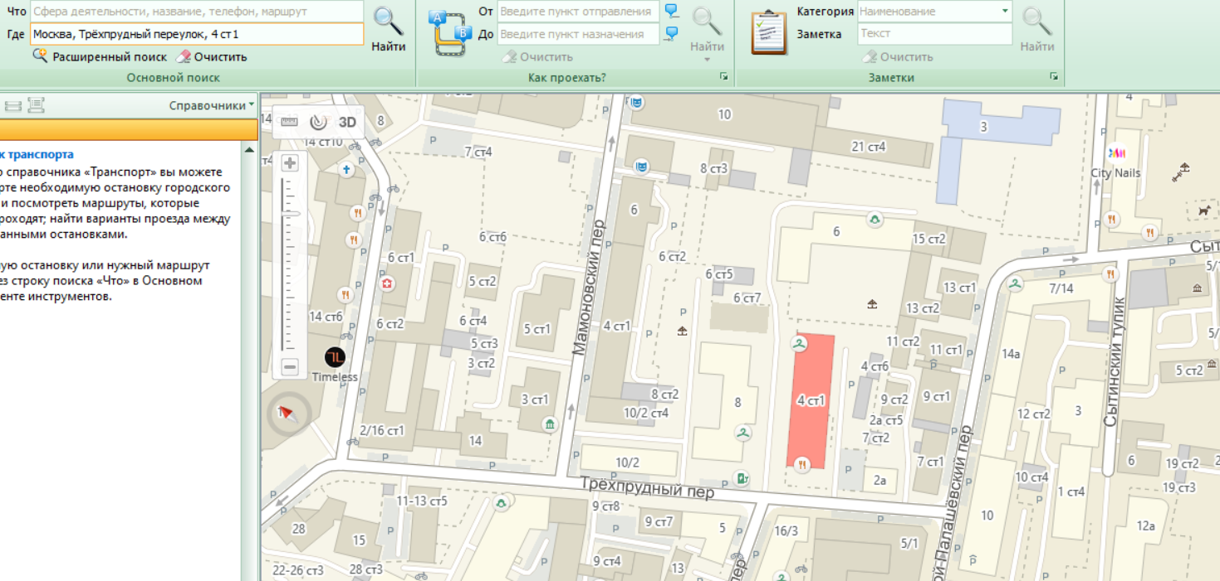

2. Путь к ближайшей станции метро

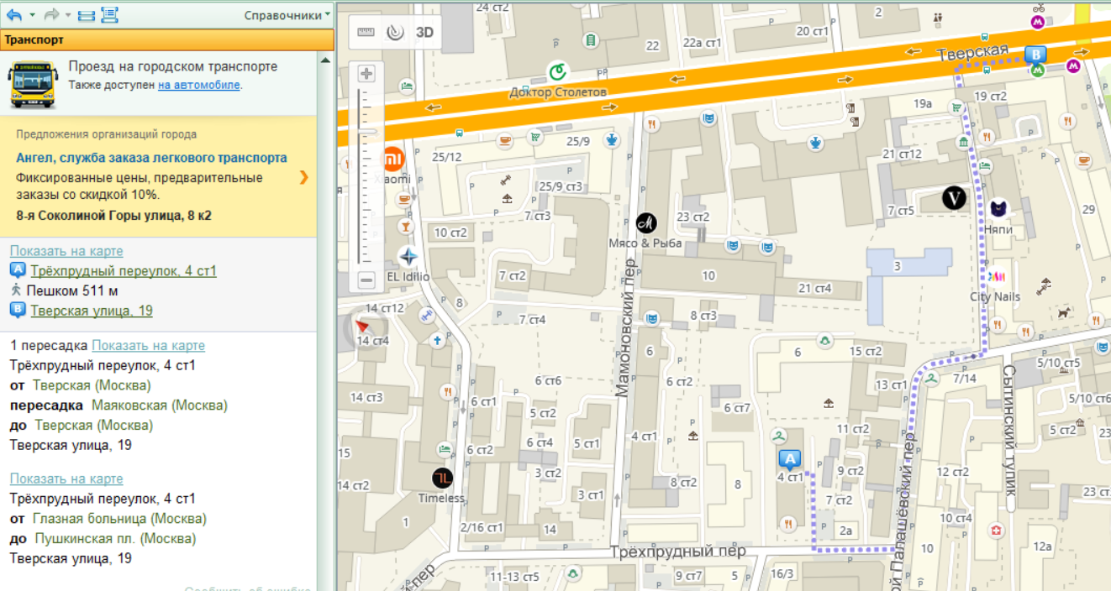

3. Расстояние до станции метро по прямой

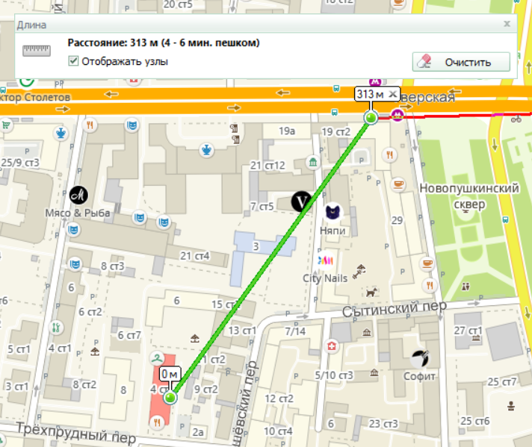

4. Гостиницы в радиусе 1 км от Трёхпрудный переулок, 4, ст.1

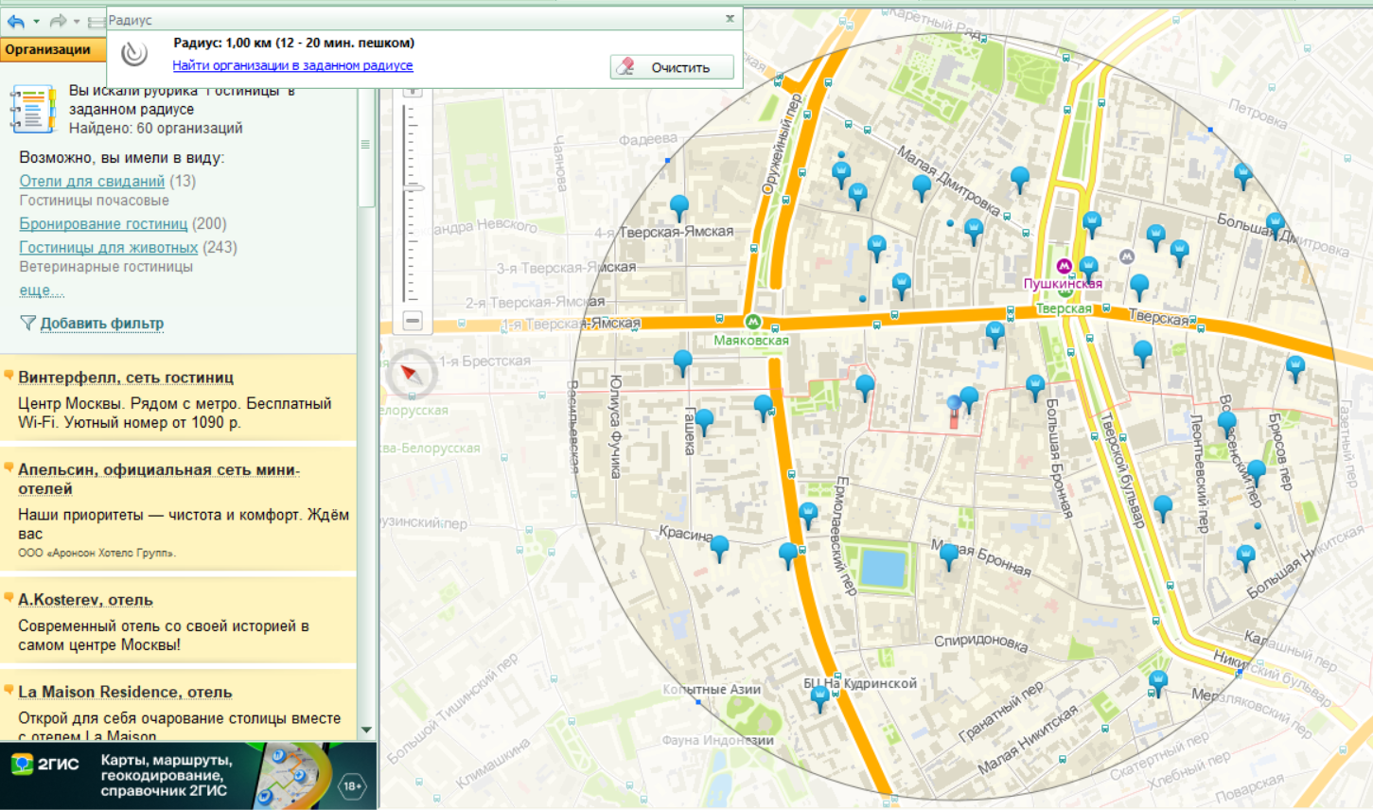

5. Музеи в радиусе 1 км от Трёхпрудный переулок, 4, ст.1

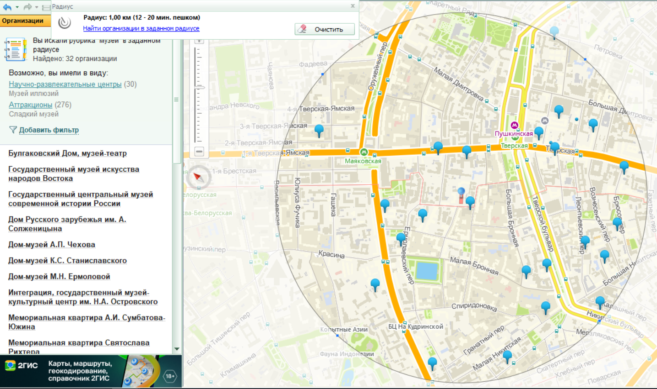

**2)** Найти адреса указанных в варианте ВУЗов (по карте Москвы), их учебных корпусов (филиалов) в Москве.

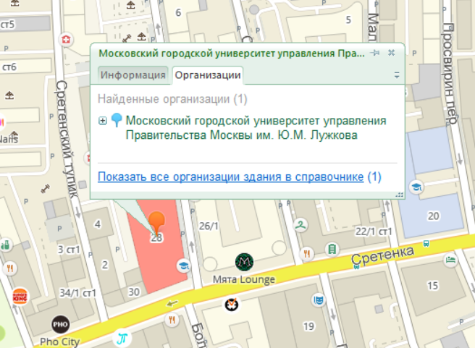

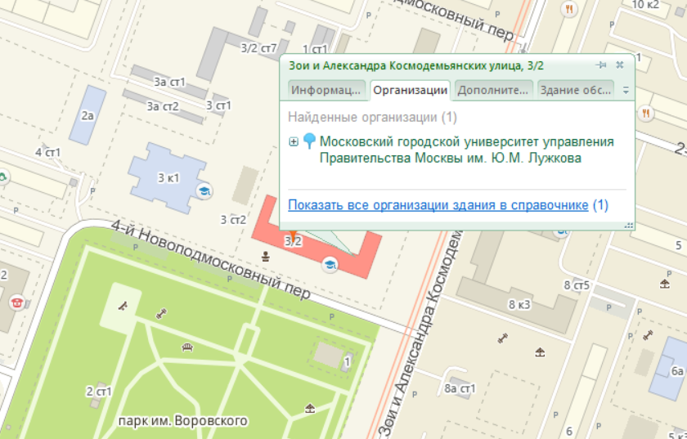

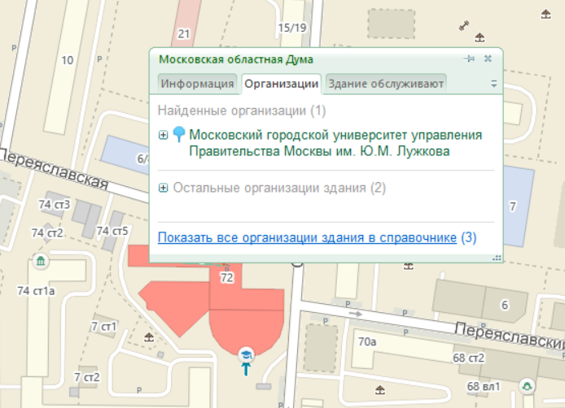

**3)** Определение расстояния и маршрута движения от места жительства до места учебы:

1 корпус, 6 корпус НГТУ (по карте Нижнего Новгорода).

А) До шестого корпуса:

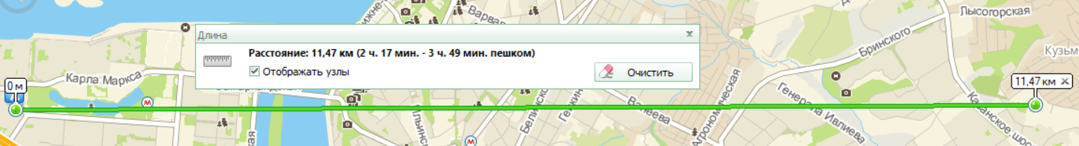

1)Маршрут т24

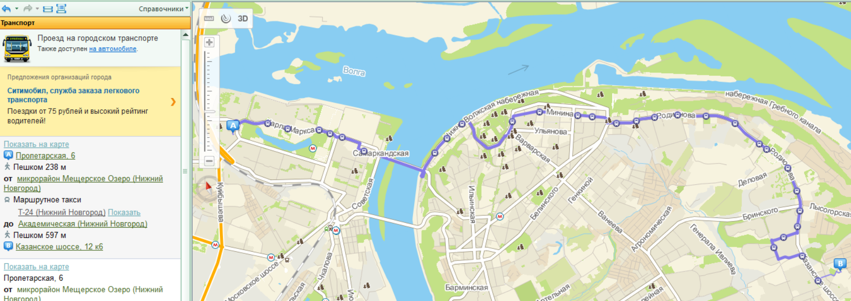

2) Маршрут т18

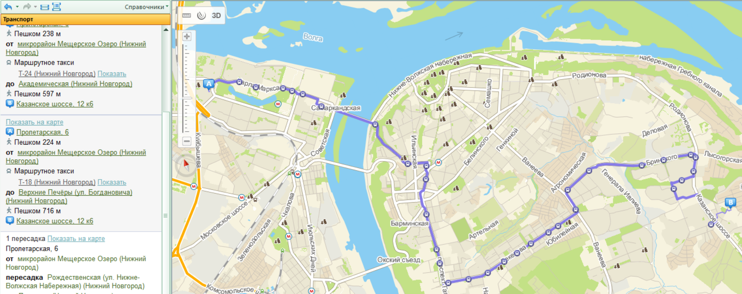

3)Альтернативные пути с пересадками

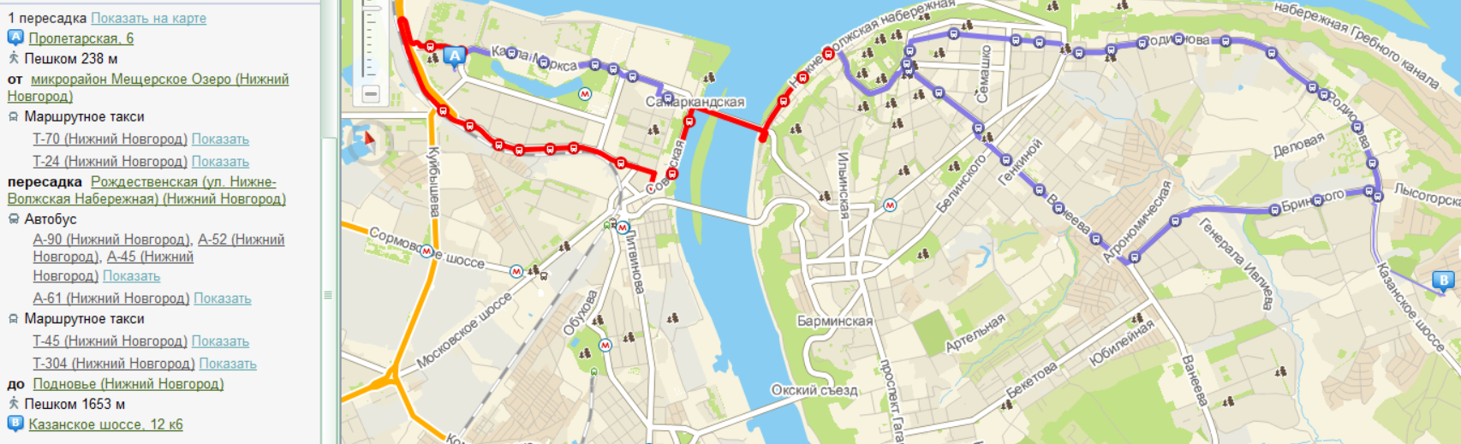

Б) До первого корпуса:

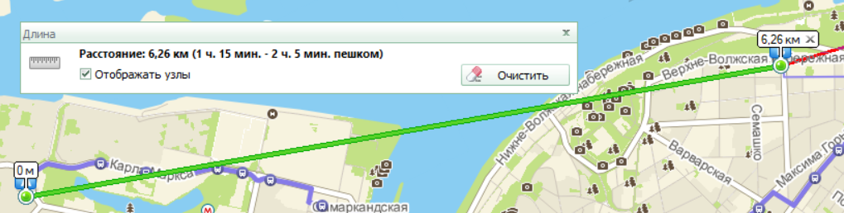

1)Маршрут т24

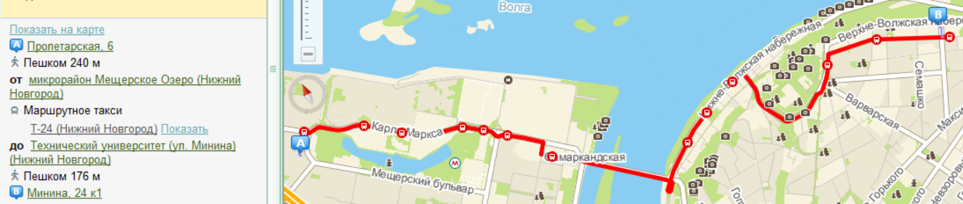

2) Маршрут т70

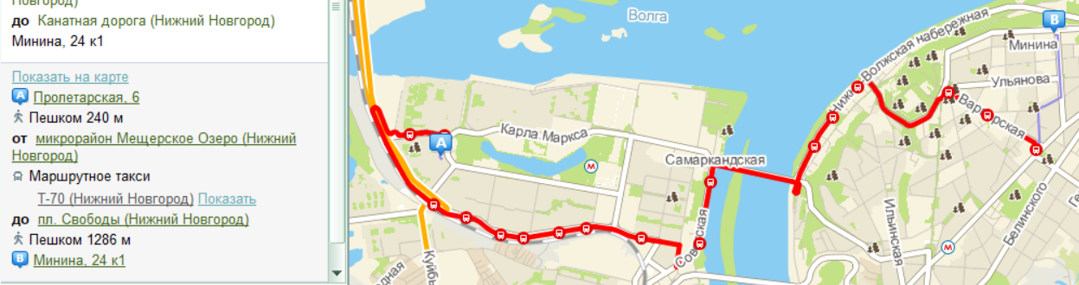

Вывод: в ходе лабораторной работы мы научились использовать 2GIS и его инструменты.